Arbeidshefte R2

4 Vektorer

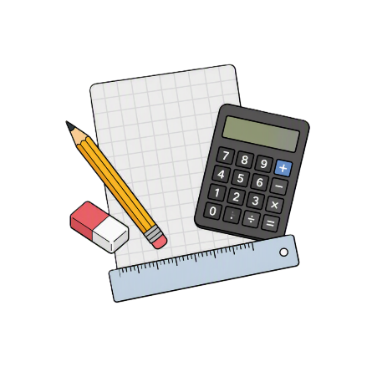

Innhold
Innlæringsoppgaver 3
Vektorer 3
Linjer og plan 4
Eksamensoppgaver 7
Vektorer 7
H24 del 1 oppgave 3 7
R2 V24 del 1 oppgave 4 7
R2 V17 del 2 oppgave 2 7
Plan, linjer og kuler 8
Eksempelsett R2 del 1 oppgave 3 8
R2 V22 del 1 oppgave 6 8
R2 V22 del 2 oppgave 2 8
R2 H21 del 1 oppgave 6 9
R2 V21 del 1 oppgave 9 9
R2 H22 del 1 oppgave 6 10
R2 H16 del 1 oppgave 7 10
R2 H16 del 2 oppgave 3 11
R2 H21 del 2 oppgave 3 11
R2 H22 del 2 oppgave 1 12
R2 H20 del 1 oppgave 4 12
R2 H20 del 2 oppgave 3 13
R2 V21 del 2 oppgave 3 13
Vektorfunksjoner 14
R2 V24 del 2 oppgave 1 14
R2 H24 del 2 oppgave 1 15
Eksempelsett R2 del 2 oppgave 4 16
R2 H23 del 2 oppgave 5 16
Fasit innlæringsoppgaver 18

Innlæringsoppgaver

Vektorer
1.1
Vi har gitt punktene $A\left(-2,3,4\right)$ og $B\left(5,-1,2\right)$.
- Finn posisjonsvektoren $\overset{→}{OA}$ til punktet A.
- Finn koordinatene til $\overset{→}{AB}$.
- Bestem koordinatene til punktet $Q$ når $\overset{→}{AQ}=\left[0,3,-4\right]$.
- Bestem koordinatene til punktet S når $\overset{→}{SB}=\left[0,3,-4\right]$.
- Finn koordinatene til midtpunktet M på AB. Kontroller svaret med CAS.
- Et punkt C ligger på linja gjennom AB slik at AB = BC. Finn koordinatene til C.
1.2
Gitt $\overset{→}{a}=\left[1,2,-3\right]$ og $\overset{→}{b}=\left[-3,2,4\right]$.
- Regn ut $\overset{→}{a}·\overset{→}{b}$ uten hjelpemidler. Kontroller svaret ved å bruke CAS.
- Regn ut $\left|\overset{→}{a}\right|$ og $\left|\overset{→}{b}\right|$ uten hjelpemidler. Kontroller svaret ved å bruke CAS.
- Finn et eksakt uttrykk for cosinus til vinkelen mellom $\overset{→}{a}$ og $\overset{→}{b}$ uten hjelpemidler.
- Finn vinkelen mellom $\overset{→}{a}$ og $\overset{→}{b}$.

1.3
Løs oppgavene uten hjelpemidler. Kontroller svarene med CAS til slutt.
Gitt vektorene $\overset{→}{u}=\left[1,2,3\right]$ og $\overset{→}{v}=\left[2,-4,t\right]$.
a) Bestem t slik at $\overset{→}{u}·\overset{→}{v}=0$.
b) Bestem t slik at $\overset{→}{u}+\overset{→}{v}=\left[3,-2,4\right]$.
c) Bestem t slik at $|\overset{→}{v}|=6$.
d) Undersøk om $\overset{→}{u}$ og $\overset{→}{v}$ er parallelle for noen verdier av t. Finn i så fall disse verdiene.
e) Gitt $\overset{→}{w}=\left[2,s,t\right]$. Undersøk om $\overset{→}{u}$ og $\overset{→}{w}$ er parallelle for noen verdier av t og s. Finn i så fall disse verdiene.

1.4
Regn ut vektorproduktene uten hjelpemidler. Kontroller alle svarene til slutt med CAS.
- $\left[2,5,1\right]×\left[1,2,3\right]$
- $\left[1,2,3\right]×\left[2,5,1\right]$
- $\left[-4,0,-2\right]×\left[3,-1,2\right]$
- $\left[3,-2,0\right]×\left[-4,5,0\right]$.
- $\left[-\frac{1}{2},2,3\right]×\left[3,-\frac{2}{3},6\right]$
- $\left[1,-\frac{3}{2},2\right]×\left[-2,3,-4\right]$.

1.5
Vi har gitt punktene $A\left(4,0,2\right), B\left(3,5,1\right),D\left(0,7,2\right)$ og $D\left(3,5,4\right)$ i et koordinatsystem.
- Finn arealet av trekanten ABC ved å ta utgangspunkt i vektorene $\overset{→}{AB}$ og $\overset{→}{AC}$.
- Finn arealet av trekanten ABC ved å ta utgangspunkt i vektorene $\overset{→}{BA}$ og $\overset{→}{BC}$.
- Finn volumet av parallellepipedet utspent av vektorene $\overset{→}{AB}, \overset{→}{AC}$ og $\overset{→}{AD}$.

1.6
Vi har gitt punktene $A\left(0,0,0\right), B\left(3,0,0\right), C\left(0,4,0\right)$ og $D\left(0,0,5\right)$.
- Tegn punktene i et koordinatsystem. Hva slags figur blir parallellepipedet utspent av vektorene $\overset{→}{AB}, \overset{→}{AC}$ og $\overset{→}{AD}$?
- Finn volumet av parallellepipedet utspent av vektorene $\overset{→}{AB}, \overset{→}{AC}$ og $\overset{→}{AD}$ ved å bruke vektorregning uten hjelpemidler. Kontroller svaret ved å regne ut volumet på en enklere måte.
- Finn volumet av pyramiden med en firkantet grunnflate utspent av $\overset{→}{AB}, \overset{→}{AC}$ og $\overset{→}{AD}$.
- Finn volumet av pyramiden med en trekantet grunnflate utspent av $\overset{→}{AB}, \overset{→}{AC}$ og $\overset{→}{AD}$.

1.7
Vi har gitt punktene $A\left(4,0,2\right), B\left(3,5,1\right)$, $C\left(0,7,2\right)$ og $D\left(3,5,4\right)$ i et koordinatsystem.
Finn avstanden fra D til planet eller flaten dannet av A, B og C.

Linjer og plan

2.1
Finn en parameterframstilling for linjene nedenfor.
- Linja l går gjennom punktet $\left(-4,0,2\right)$, og en retningsvektor for linja er $\left[-30,3,7\right]$.
- Linja m går gjennom punktet $\left(2,3,0\right)$, og vektoren $\left[-1,3,6\right]$ er parallell med linja.
- x-aksen
- Linja p gitt ved $y=-3x+2$
2.2
- Ei linje l går gjennom punktet $P\left(2,0,-3\right)$. Vektoren $\left[-1,4,2\right]$ er parallell med linja. Sett opp en parameterframstilling for linja.
- Vis at linja l også går gjennom punktet $Q\left(1,4-1\right)$.
2.3
- Finn en parameterframstilling for linja m som går gjennom $A\left(-3,2,2\right)$ og $B\left(2,-3,-2\right)$.
- Tegn linja og de to punktene.
2.4
Ei linje er beskrevet med likningen
$$\overset{→}{OP}=\left[-2,0,-3\right]+t·\left[1,1,2\right]$$
Skriv opp en parameterframstilling for linja.
2.5
Ei linje m er gitt ved parameterframstillingen
$$m :\left\{\begin{aligned}x=-4+2t \\ y=1+t \\ z=-2-2t\end{aligned}\right.$$
- Finn avstanden fra punktet $A\left(-3,2,-1\right)$ til m.
- Finn avstanden fra origo til m.
- Finn skjæringspunktet mellom linja m og xy-planet.
2.6
Vi har gitt to plan ved normalvektor og punkt i plan:
$α: \overset{→}{n}=\left[2,-1,3\right]$ og $A\left(-1,3,1\right)$
$β: \overset{→}{n}=\left[5,2,-3\right]$ og $A\left(2,-4,2\right)$
- Finn likningen for begge plan.
- Finn ut hvor planene skjærer x-aksen.
- Avgjør om (4,3,1) ligger i planet $α$ eller $β$.
- Bestem retningsvektor til skjæringslinja mellom planet $α$ og $β$.
2.7
- Finn uten hjelpemidler eventuelle skjæringspunkter mellom linja l gitt ved
$$l :\left\{\begin{matrix}x=1-t \\ y=0 \\ z=1+t\end{matrix}\right.$$
og planet $α$ gitt ved likningen $2x-2y+z-2=0$.
- Kontroller resultatet i oppgave a) med CAS.
- Finn vinkelen mellom linja l og planet $α$.
2.8
Et plan $α$ er gitt ved likningen
$x-2y-2z-9=0$.
- Finn avstanden fra planet til origo uten hjelpemidler ved å finne en parameterframstilling for normalen fra origo til planet.
- Finn avstanden fra planet $α$ til origo uten hjelpemidler med avstandsformelen.
2.9
Finn avstanden fra punkt $A(1,0,-1)$ til plan α.
- $α: -2x+3y+6z=41$
- $α: 4x+4y-7z=92$

2.10
Finn radius og sentrum i disse kuleflatene.
a) $(x-4)^{2}+(y-3)^{2}+(z+2)^{2}=3^{2}$
b) $x^{2}+(y-1)^{2}+(z-4)^{2}=17$
c) $x^{2}-8x+y^{2}+4y+z^{2}-2z=-16$

2.11
Finn likningsframstillingen til disse kuleflatene.
- Kula har radius 5 og sentrum i $\left(2,-\frac{3}{2},3\right)$.
- Kula har radius $\sqrt{5}$ og sentrum i $\left(0,-2,5\right)$.

Eksamensoppgaver

Vektorer

H24 del 1 oppgave 3
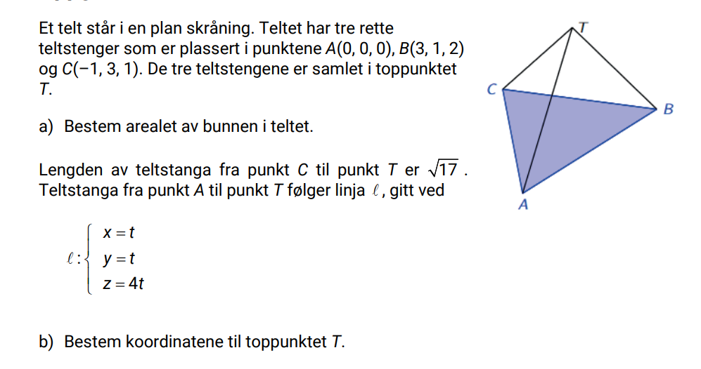

R2 V24 del 1 oppgave 4
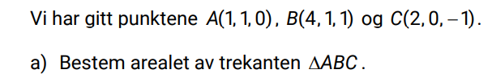

R2 V17 del 2 oppgave 2
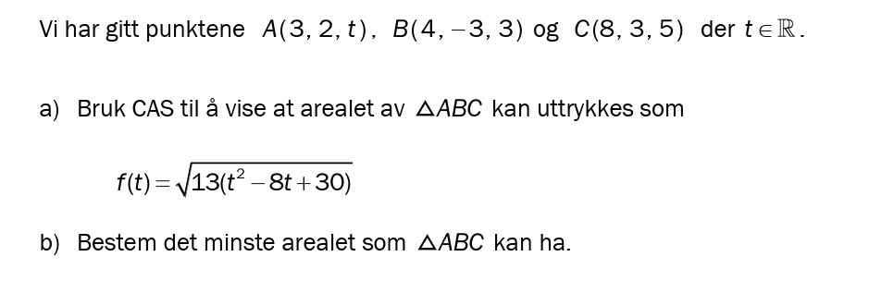

Plan, linjer og kuler

Eksempelsett R2 del 1 oppgave 3
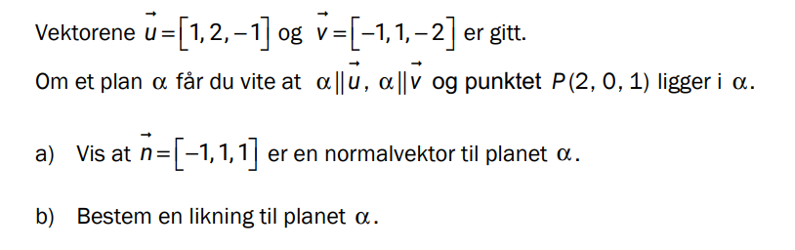

R2 V22 del 1 oppgave 6
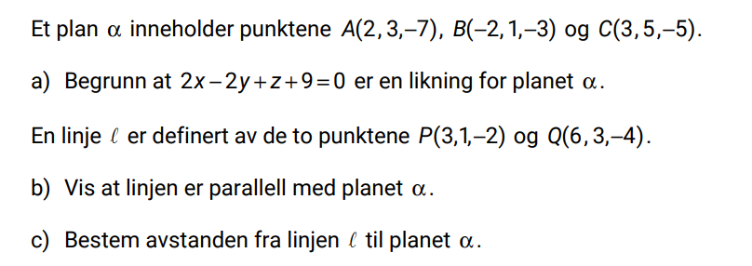

R2 V22 del 2 oppgave 2
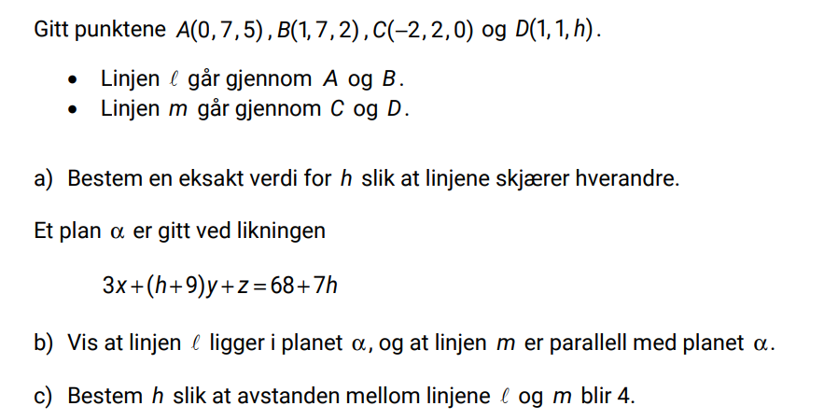

R2 H21 del 1 oppgave 6
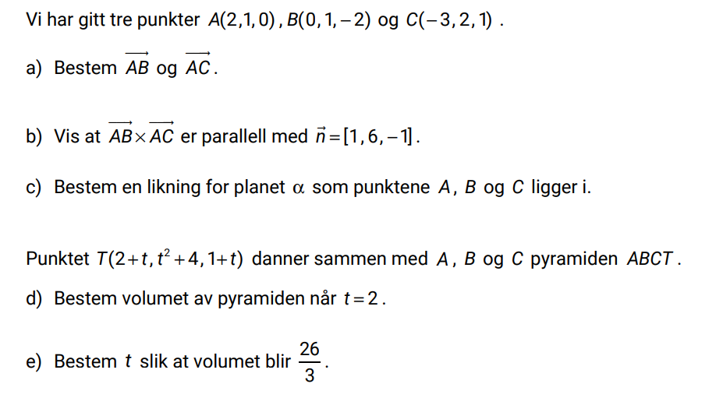

R2 V21 del 1 oppgave 9
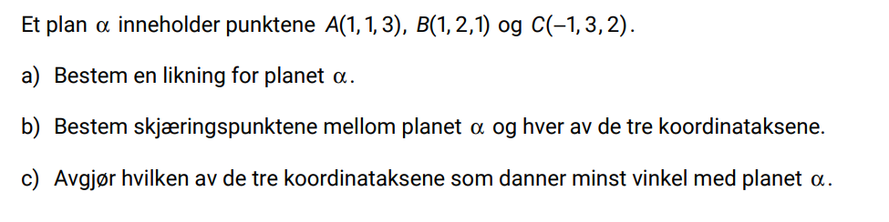

R2 H22 del 1 oppgave 6
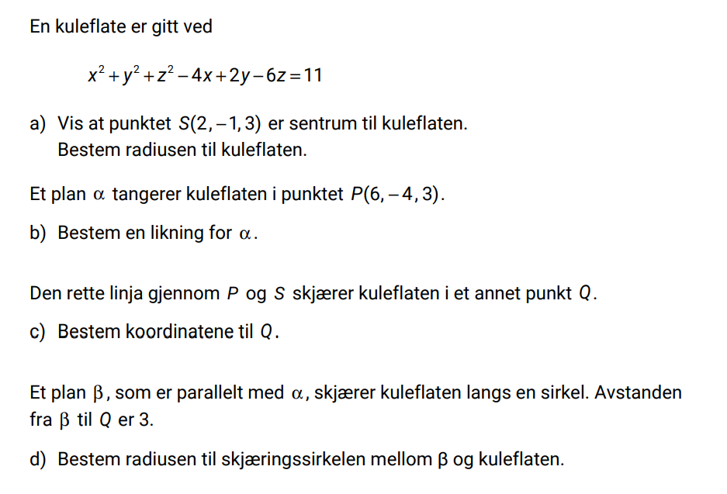

R2 H16 del 1 oppgave 7
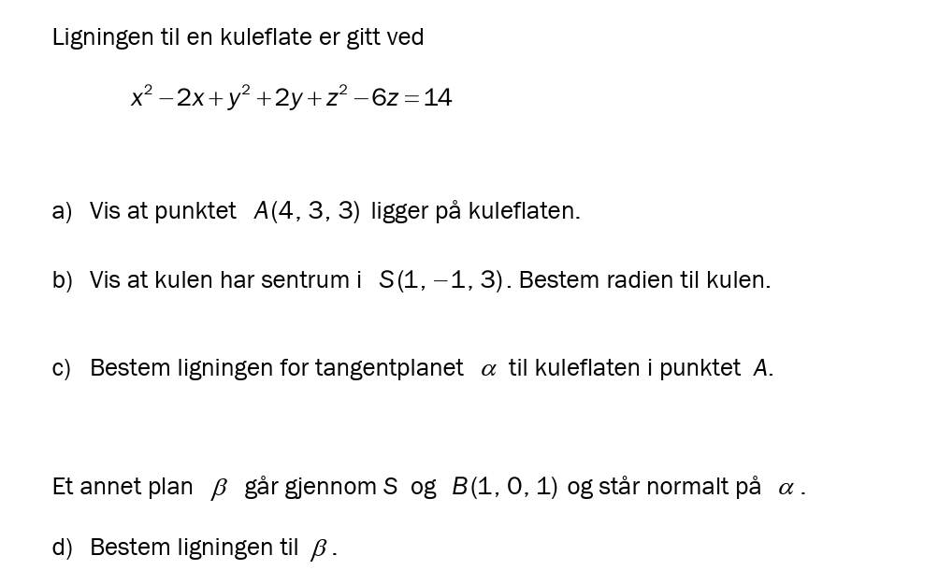

R2 H16 del 2 oppgave 3
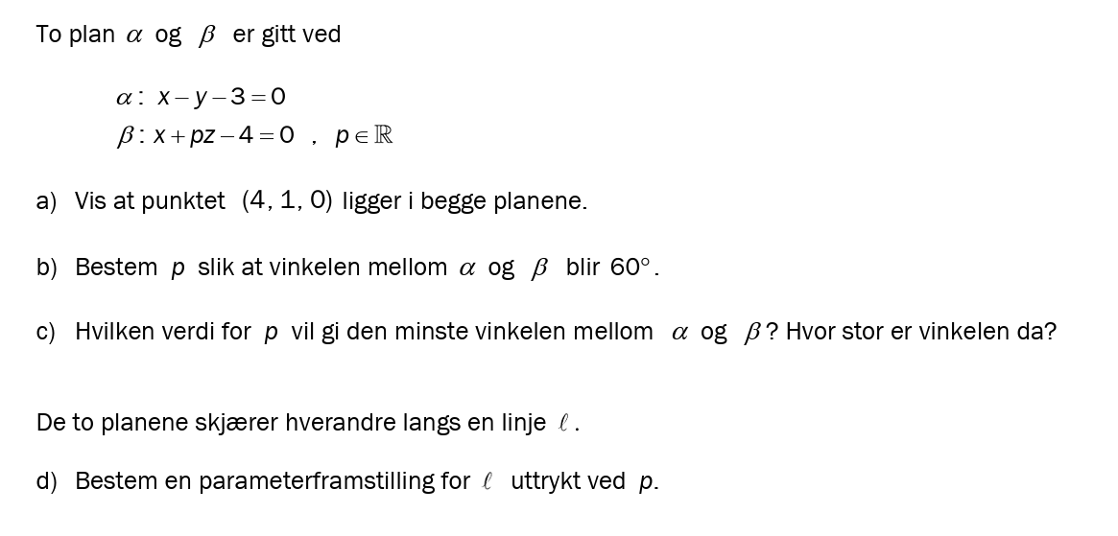

R2 H21 del 2 oppgave 3
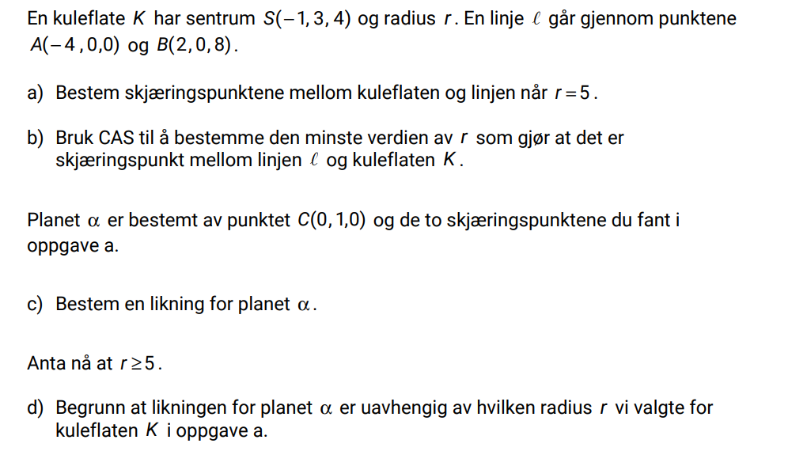

R2 H22 del 2 oppgave 1
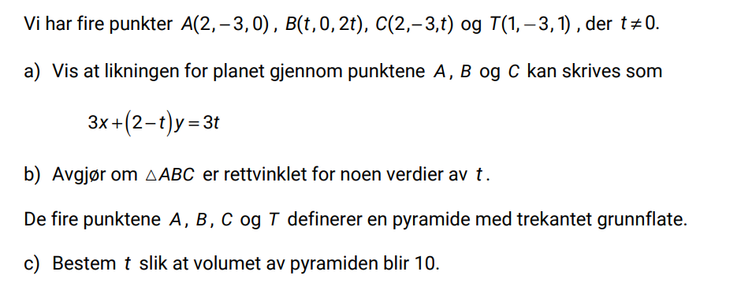

R2 H20 del 1 oppgave 4
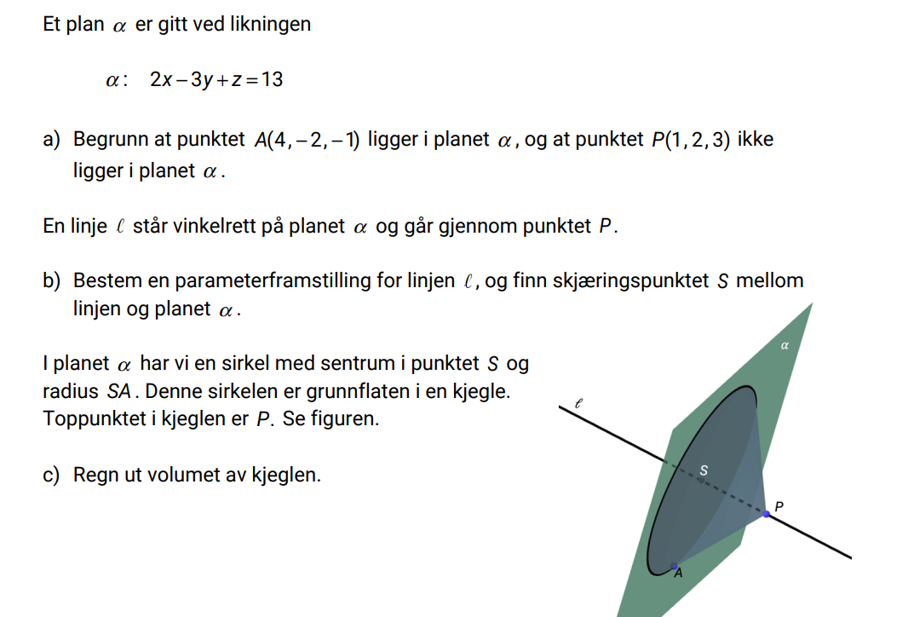

R2 H20 del 2 oppgave 3
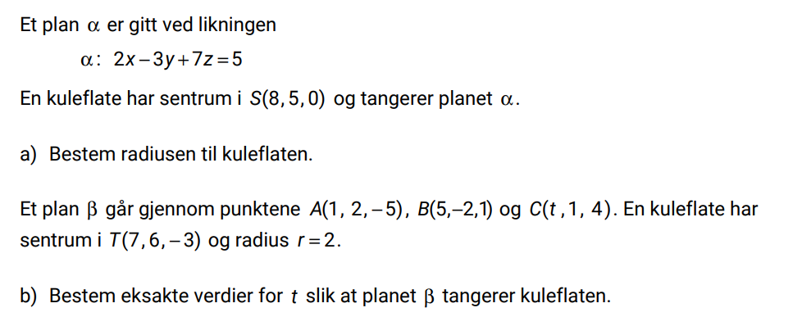

R2 V21 del 2 oppgave 3
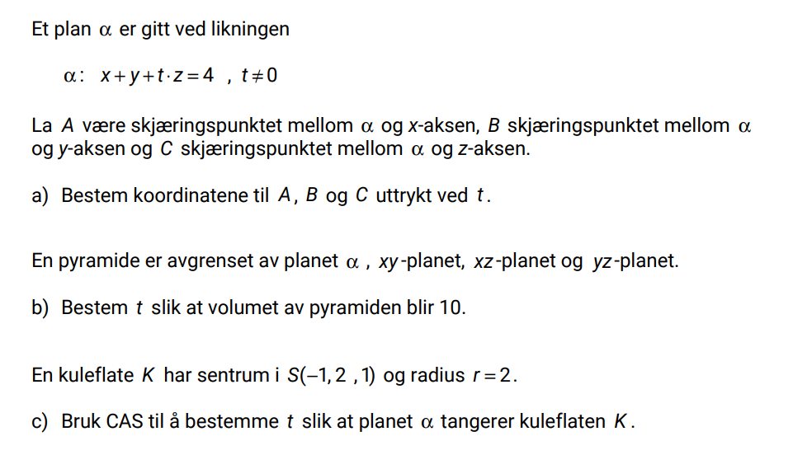

Vektorfunksjoner

R2 V24 del 2 oppgave 1
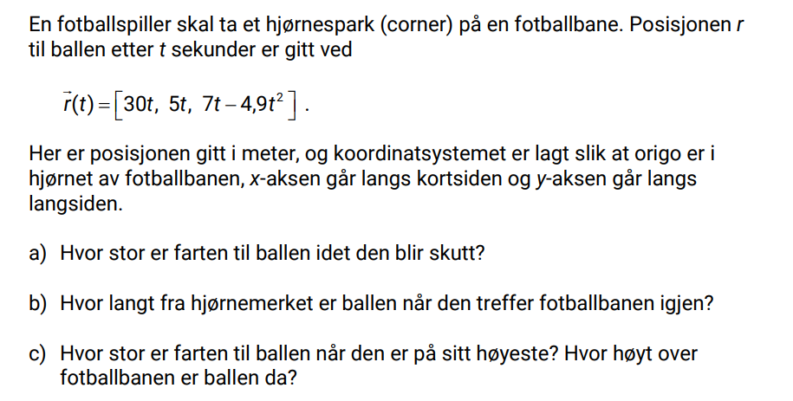

R2 H24 del 2 oppgave 1
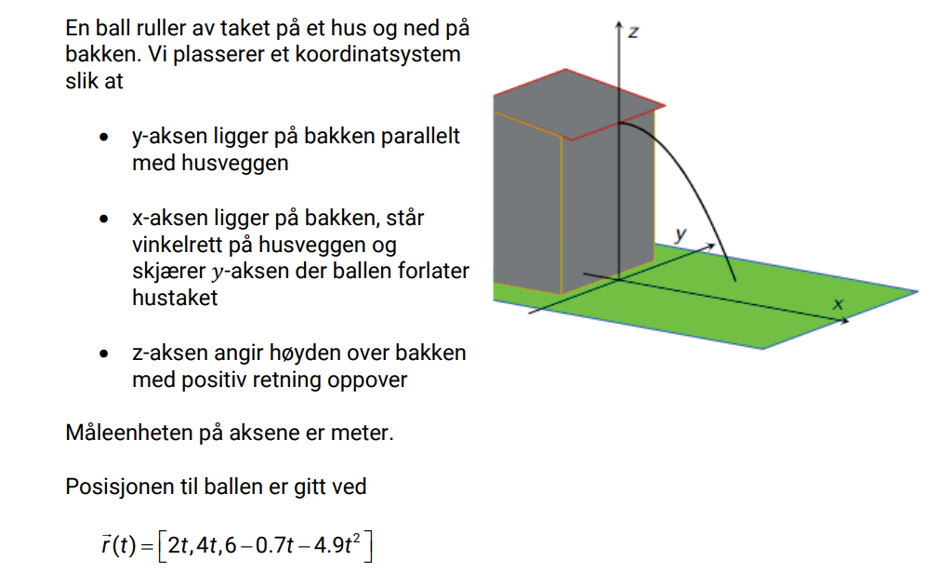
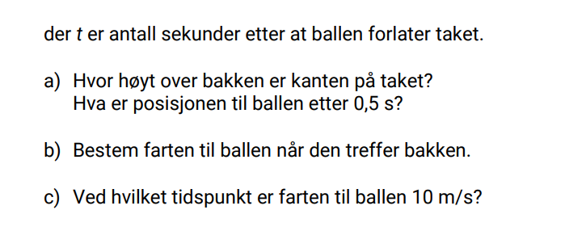

Eksempelsett R2 del 2 oppgave 4
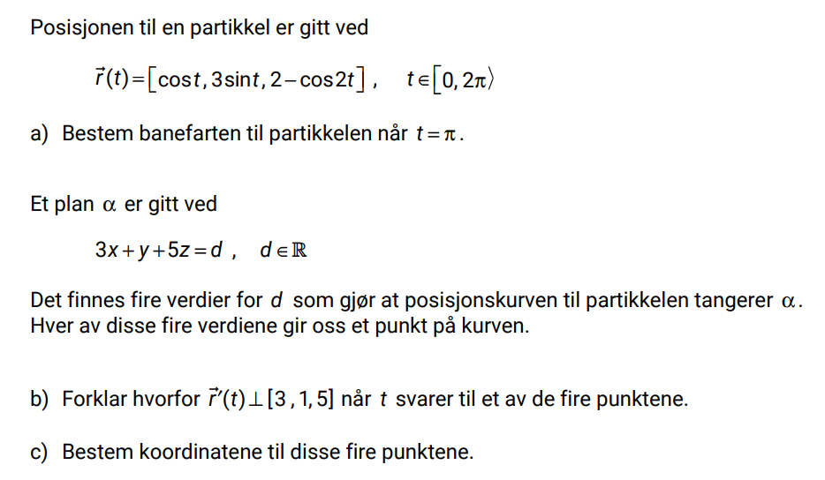

R2 H23 del 2 oppgave 5

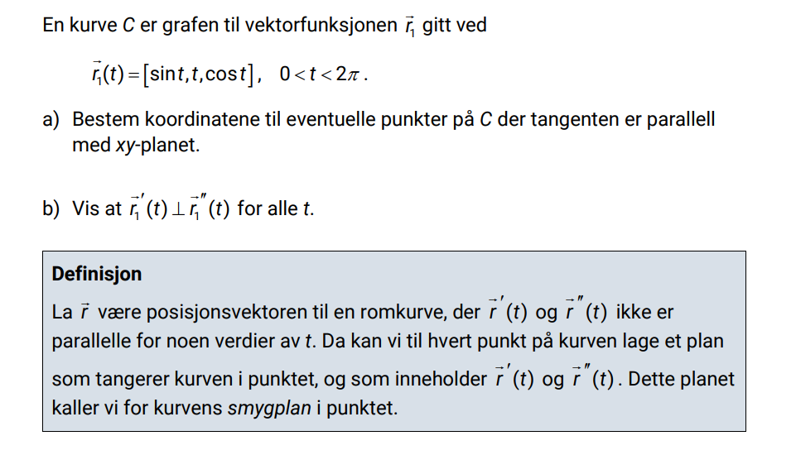
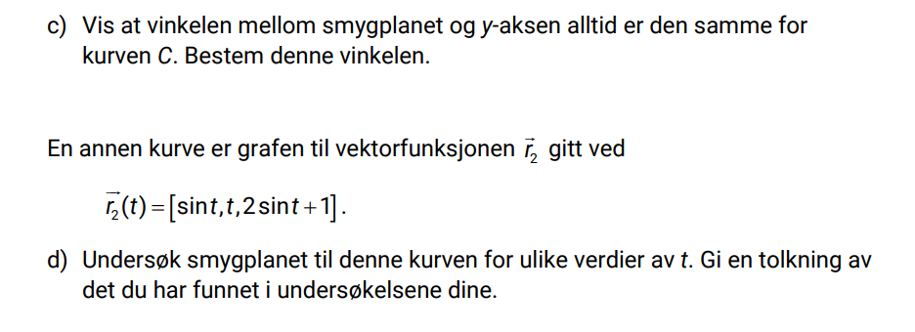

Fasit innlæringsoppgaver
Denne fasiten er delvis generert av KI, og foreløpig ikke korrekturlest. Den vil inneholde feil.
1.1
a) OA = [-2, 3, 4]
b) AB = [7, -4, -2]
c) Q = (-2,6,0)
d) S = (5,-4,6)
e) M = (1.5,1,3)
f) C = (12,-5,0)
1.2
a) a·b = -3 + 4 -12 = -11
b) |a| = sqrt(14), |b| = sqrt(29)
c) cosθ = -11/(sqrt(14)*sqrt(29))
d) θ ≈ 123.2°
1.3
a) t = -2
b) t = 1
c) t = sqrt(36-20) = ±4
d) ingen verdier (ikke parallelle)
e) parallelle når [2,s,t]=k[1,2,3] ⇒ k=2 ⇒ s=4, t=6
1.4
a) [2,5,1]×[1,2,3] = [13,-5,-1]
b) [1,2,3]×[2,5,1] = [-13,5,1]
c) [-4,0,-2]×[3,-1,2] = [-2,2,4]
d) [3,-2,0]×[-4,5,0] = [0,0,7]
e) [-1/2,2,3]×[3,-2/3,6] = [14,12, - ( -1/2 * -2/3 - 2 * 3 ) ]
f) [1,-3/2,2]×[-2,3,-4] = [6-(-6), -4-(-2), 3+3]
1.5
a) og b) A =$\frac{\sqrt{234}}{2}≈7,65$
b) V = 39
1.6
a) Rettvinklet boks
b) Volum = 60
c) Volum pyramide = 20
d) Volum trekantet pyramide = 10
1.7
Avstand ≈ 2.0
2.1
a) l: x = -4 - 30t, y = 0 + 3t, z = 2 + 7t
b) m: x = 2 - t, y = 3 + 3t, z = 0 + 6t
c) x-aksen: x = t, y = 0, z = 0
d) p: x = t, y = -3t + 2, z = 0
2.2
a) l: x = 2 - t, y = 0 + 4t, z = -3 + 2t
b) Punktet Q oppnås for t = 1
2.3
a) m: x = -3 + 5t, y = 2 - 5t, z = 2 - 4t
b) Tegning utføres grafisk
2.4
x = -2 + t, y = t, z = -3 + 2t
Parameterframstillinger satt opp direkte fra punkt + t·retning
2.5
a) Avstand ≈ 1.22
b) Avstand ≈ 3
c) Skjæring når z=0
2.6
Planlikninger via n·(x-A)=0
2.10
a) sentrum (4,3,-2), r=3
b) sentrum (0,1,4), r=sqrt17
c) sentrum (4,-2,1), r=5
2.11
Standard kulelikning brukt

